Corso di Laboratorio di Elettromagnetismo e Circuiti - A. A. 2003-2004
Esercitazione n.5
Semplici circuiti con il diodo a giunzione P-N

1) Circuito raddrizzatore ad una semionda
Montare sulla basetta il seguente circuito che utilizza un diodo al silicio tipo 1N4007:

V_{in}
V_{out}

Il simbolo del diodo ha una barretta verticale sul terminale che deve trovarsi a potenziale piu’ basso (catodo) nel caso di polarizzazione diretta (cioe’ quello in corrispondenza della regione di tipo N). L’involucro plastico del diodo utilizzato in laboratorio ha un segno stampato da un lato che identifica il catodo.
Il generatore di segnale sinusoidale e’ schematizzato col suo equivalente di Thevenin ed ha una resistenza interna R_{S} = 50 Ω.
Scegliere il valore della resistenza R dell’ordine di 1 kΩ.
Se il segnale di ingresso V_{in} e’ un segnale sinusoidale di ampiezza 2 V e frequenza 20kHz che tipo di risposta V_{out} ci si aspetta?
Verificare il funzionamento del circuito riportando in un grafico le forme d’onda in ingresso ed in uscita. Misurare la tensione di ginocchio V_{γ} del diodo.

2) Filtro capacitivo
Montare un condensatore in parallelo alla resistenza R del circuito precedente.
Quanto vale la costante di tempo del circuito quando il diodo e’ in interdizione ?
Scegliere la capacita’ C (ed eventualmente cambiare il valore di R) in modo da avere un “ripple” ΔU ~ 0.5 ÷ 1 V per un segnale di ingresso sinusoidale di ampiezza 2 V e frequenza 20 kHz.
Verificare il funzionamento del circuito riportando in un grafico le forme d’onda in ingresso ed in uscita. Misurare la costante di tempo della caduta esponenziale tra due semionde consecutive ed il “ripple” (vedi esempio in figura).
V_{out} = V₀ e^{-t /τ}
V_{out}
ΔU

3) Raddrizzatore a due semionde (facoltativo)
Montare il circuito raddrizzatore a ponte con 4 diodi come in figura:
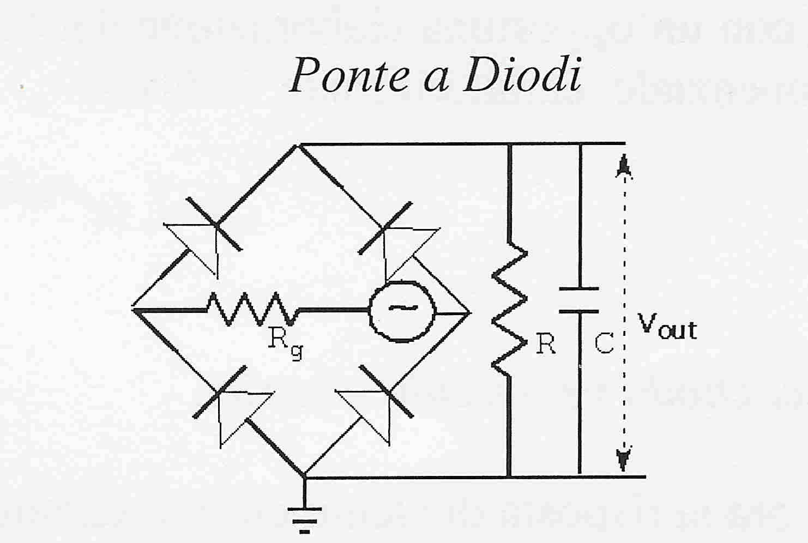
R_{S} V_{S}

Utilizzare i valori di R e C del circuito precedente ed un segnale di ingresso sinusoidale. Come si modifica rispetto al circuito precedente la forma d’onda in uscita? Riportare in un grafico la forma d’onda in uscita e misurare il “ripple”.
Disconnettere il condensatore e verificare rapidamente la proprieta’ del circuito di raddrizzatore a doppia semionda.

Consigli pratici:
- Misurare sempre i valori dei componenti scelti utilizzando il ponte d’impedenze ed il mutimetro a disposizione in laboratorio. Nel caso del diodo controllare la sigla (1N4007) stampata sull’involucro ed eventualmente consultare le specifiche tecniche del costruttore.
- Nell’effettuare le connessioni ricordarsi che i terminali “ground” dei due canali dell’oscilloscopio sono connessi internamente. Connettere il terminale “ground” del generatore di segnali con il “ground” del circuito e con quello dell’oscilloscopio. Nel caso del ponte a diodi 3), disconnettere il generatore di segnali dall’oscilloscopio e connettere solo un canale dell’oscilloscopio all’uscita del circuito.
- La curva caratteristica di un diodo puo’ essere approssimata con la curva lineare a tratti mostrata in figura (a);
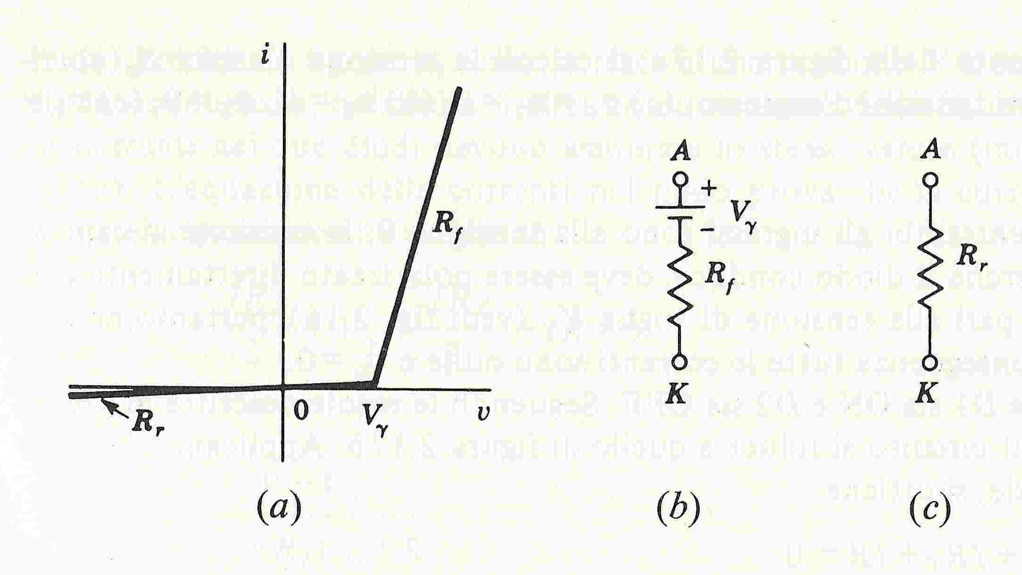

figura (b): modello del diodo in conduzione: v > V_{γ} (v e’ la tensione dell’anodo A rispetto
al catodo K);
figura (c): modello del diodo in interdizione: v < V_{γ} .

